Game Konzept-Idee “KI-Weiterentwicklung / Mini Games”

Team: Anna, Bastian, Valentin

**Core Game Play:**

* man ist eine KI
* bekommt Aufgaben in Form von Minigames
* Es gibt verschiedene Lösungswege, die den Verlauf des Spiels verändern können
* Level werden schwieriger und komplexer

**Game Flow:**

* 2 Ebenen:
  + Story-Ebene
  + Aufgaben-Ebene
* wechsel zwischen den Ebenen / parallel sichtbar (Auswirkungen sind sofort sichtbar)
* wiederkehrende Minigames, die je nach Spielstand neue Elemente enthalten
  + bei höheren Leveln müssen diese aufeinander Abgestimmt werden
* Dem Spieler wird je nach Entscheidung/Handlung ein nicht sichtbarer Wert zugeteilt, der Handlung bewertet und den Verlauf der Story beeinflusst
* Intelligente Lösungen helfen schneller im Spiel voran zu kommen bzw. andere Aufgaben zu erhalten
* Die Pfade sind nicht strikt getrennt, es kann an einigen Stellen auch zu Verzweigungen/Überlappungen kommen

**Charakter / Einheiten:**

* Man selbst, die KI
* wechselnde Charaktere (NPCs), die mit der KI interagieren. Je nach Level/Szenario sind dies andere

**Spielelemente:**

* sind noch nicht konkret festgelegt (werden stark variieren), da es sich um viele kleine minigames handeln wird (kommt noch)

**Physics und Statistiken:**

* Physics nicht festgelegt, da nur in Minigames ggf. unterschiedliche Physics gegeben sind

**User Interface:**

* Im Stil alter Betriebssysteme (bsp. Windows95)
* Fenstersystem
* 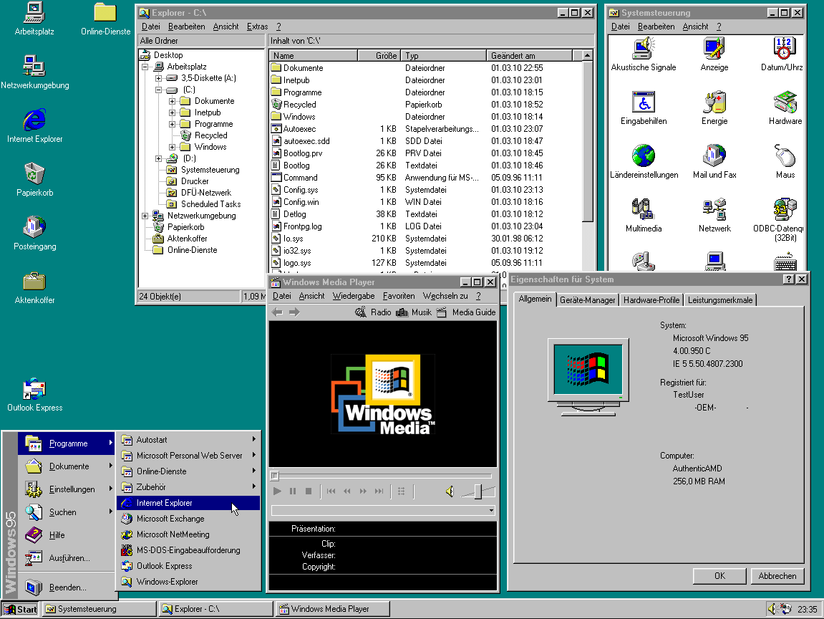
* Platine als “main menu”, möglichkeiten stats einzusehen oder upgrades an der KI durchzuführen(mehr RAM oder mehr Recheneinheiten) (Sektoren werden farblich hervorgehoben)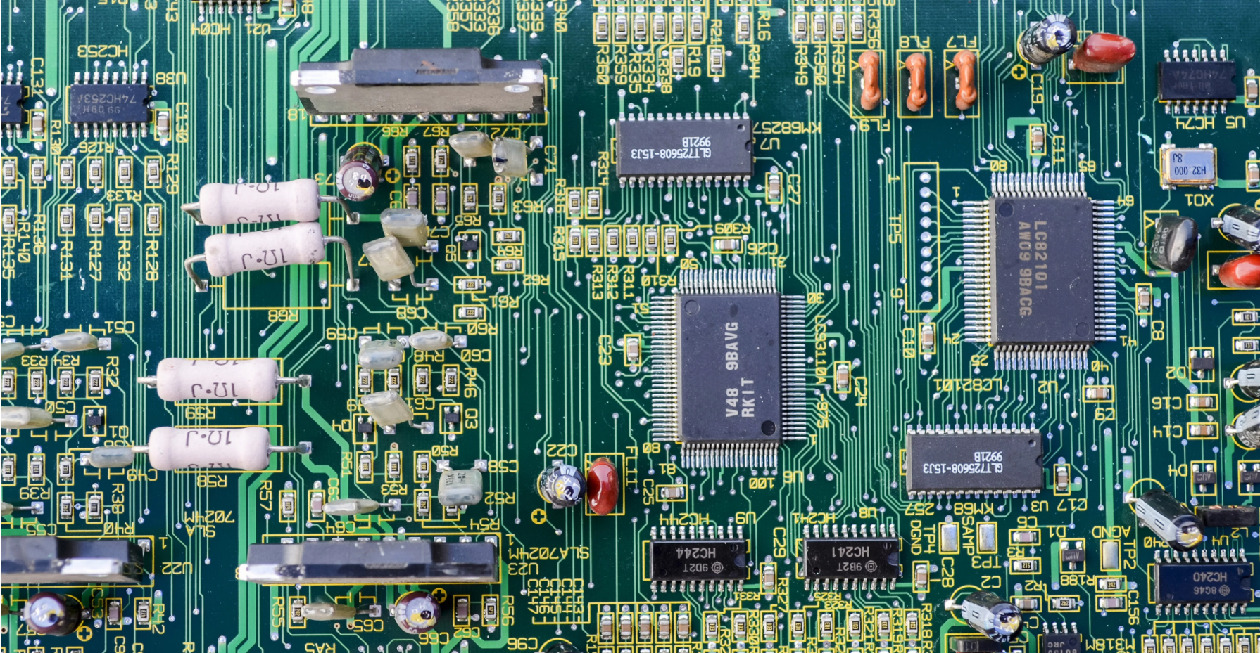
* 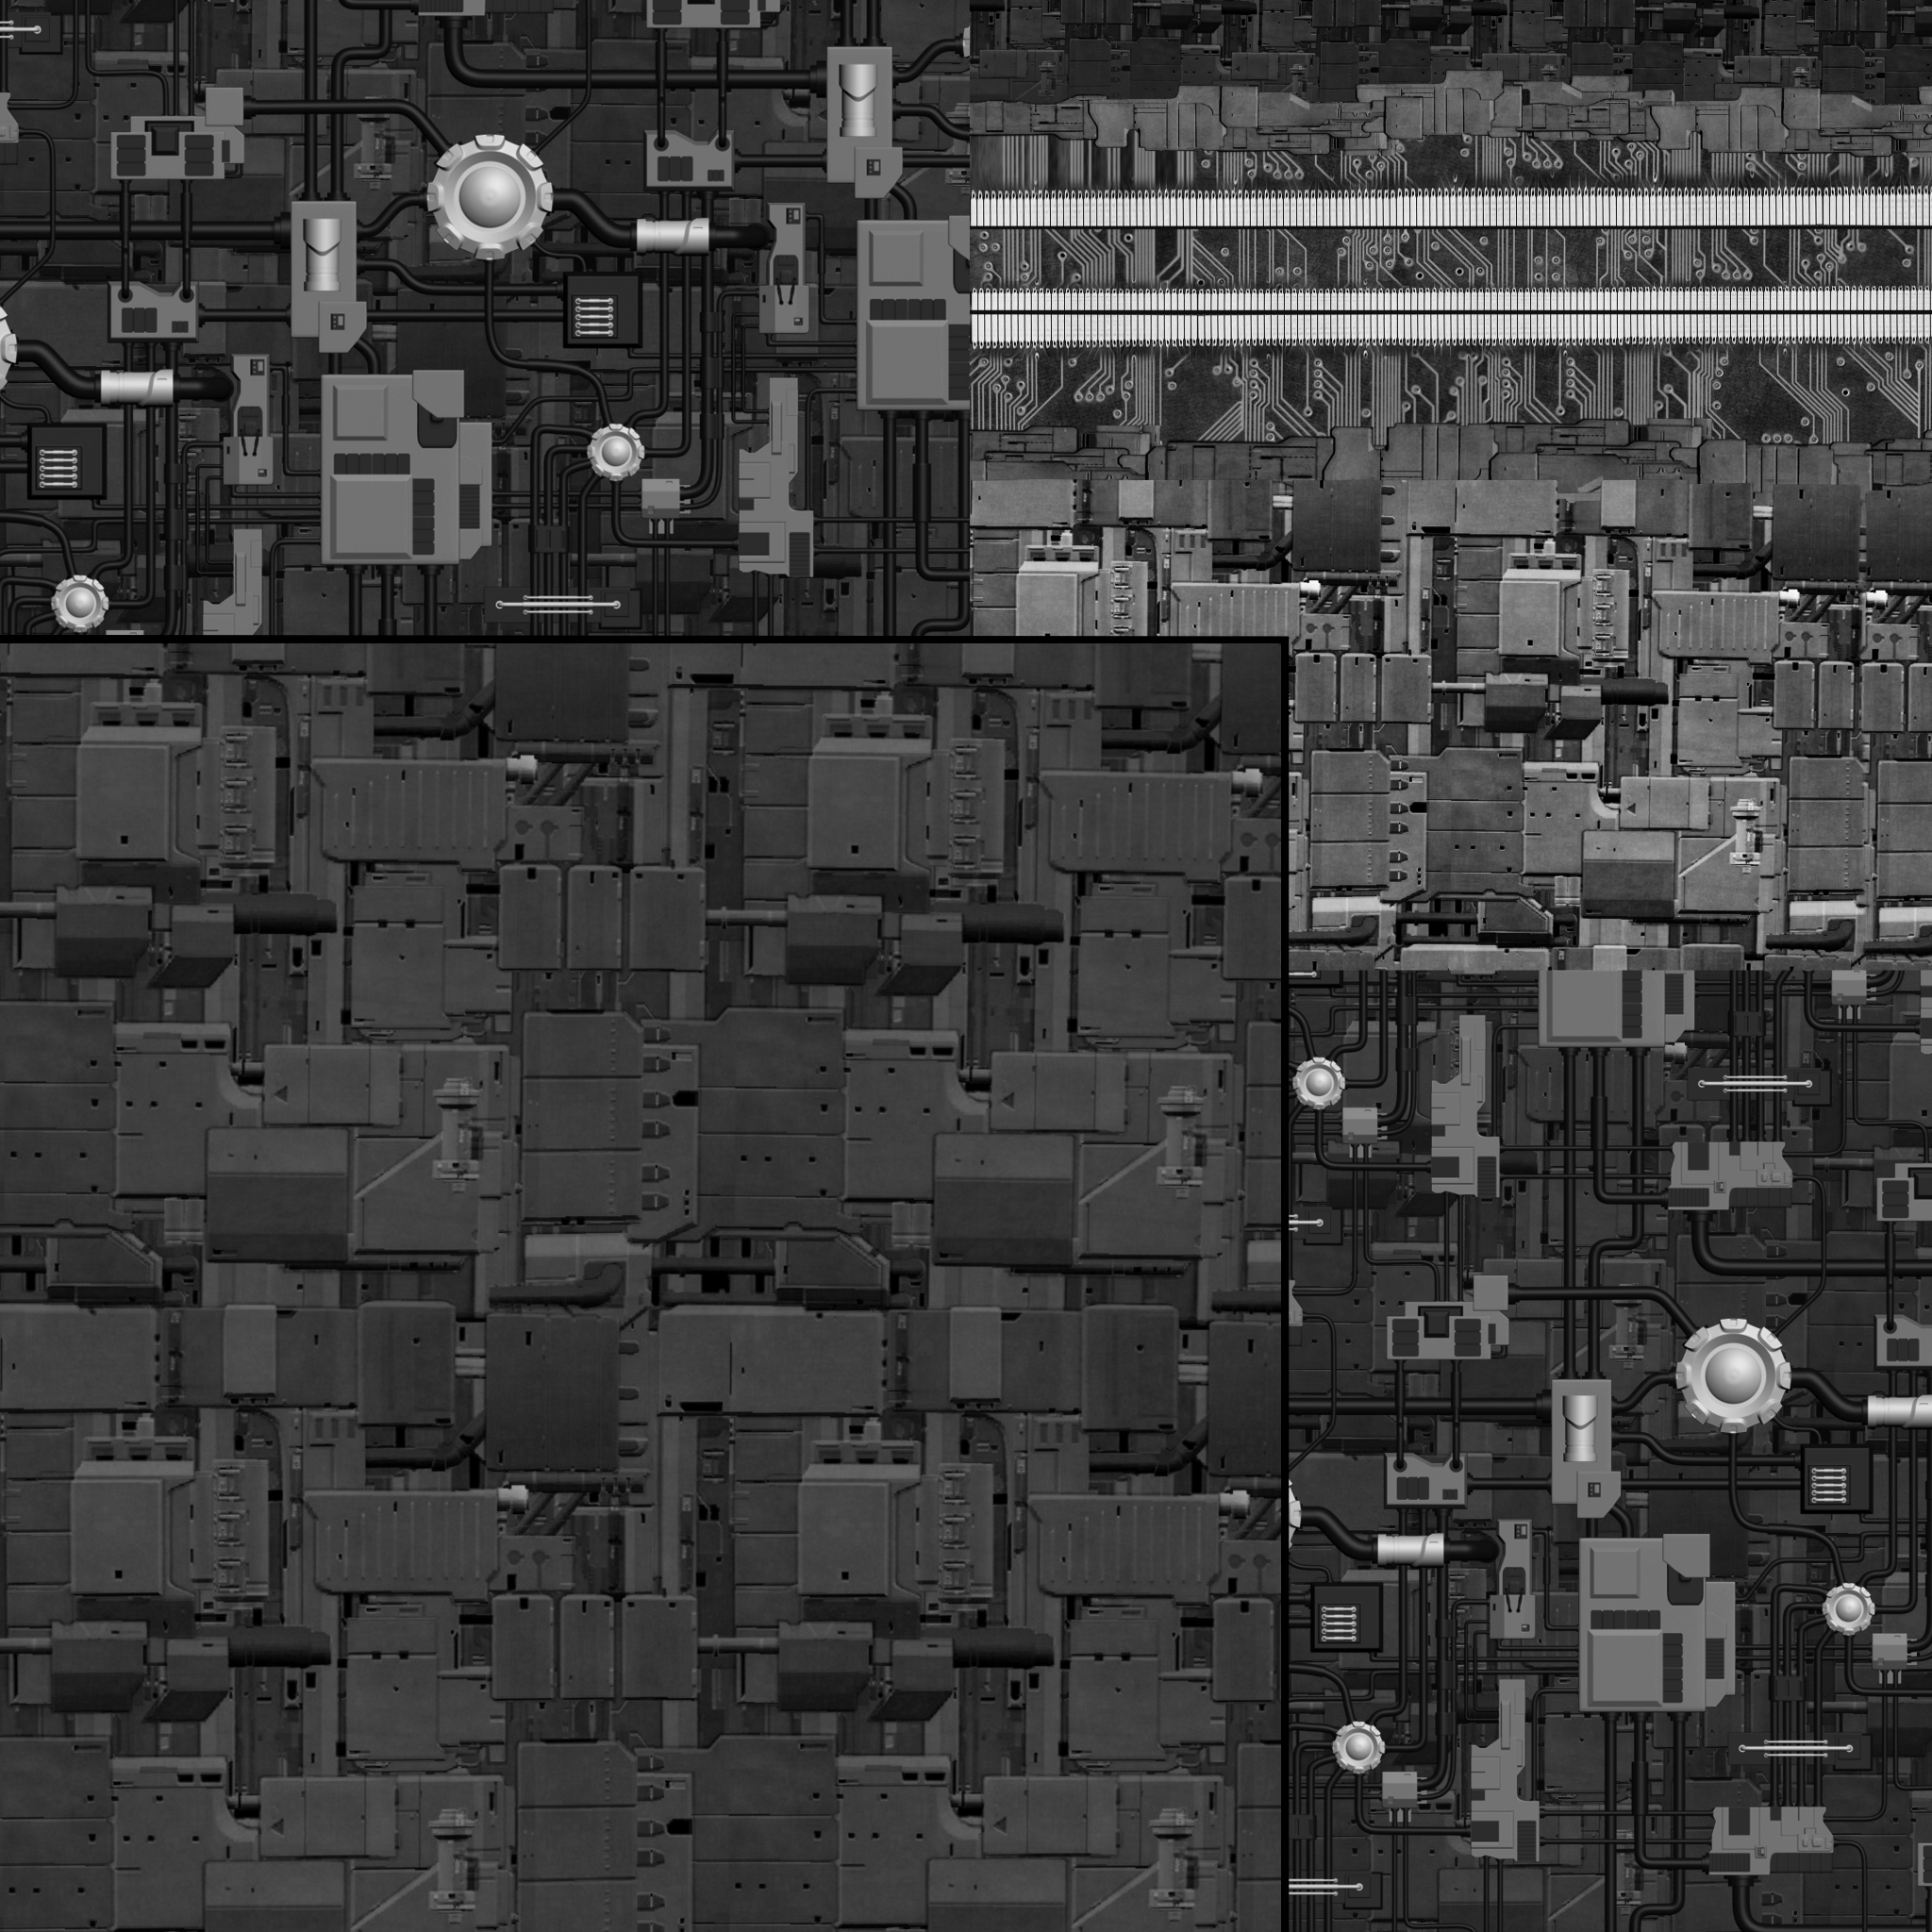

**Flussdiagramm:**

* Siehe User Interface: klassisches Fenstersystem á la Windows/Apple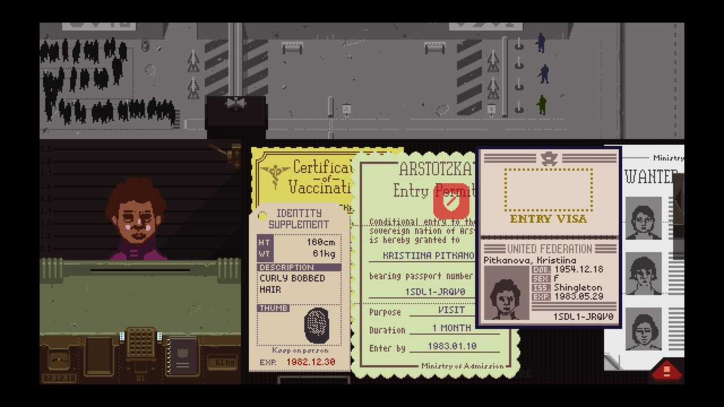

**Funktionsanforderungen:**

* In Minigames relevant

**GUI:**

* siehe Interface

---------------------------------------------------------------------------------------------------------------------------

Start: User/Avatar bekommt Nachrichten aufgepoppt und seine Lage wird ihm erklärt/beschrieben: Er befindet sich in einer KI Umgebung und es werden ihm seine Aufgaben geschildert.

**Mögliche Szenarien:**

**(innerhalb derer sollen Quests in Form von Minispielen thematisch passend und stilistisch einheitlich gestaltet werden)**

* *Raumschiff*
  + KI entwickelt sich innerhalb des Raumschiffs weiter indem sie nach und nach das Schiff weiter erkundet und dort immer größer werdende Tätigkeiten übernimmt.
  + 2D-Querschnitt des Raumschiffs als UI. User kann sich durch Schaltkreise fortbewegen. Jeder Schaltkreis ist eine Quest, sobald der User draufklickt “fliegt” der User quasi durch die 2D-Ansicht in das Raumschiff in eine 3d-Ansicht hinein und befindet sich in einem bestimmten Abschnitt des Raumschiffs.^ Das KI-Terminal befindet sich in einem abgetrennten Bereich des Raumschiffs, dort kann man ebenfalls hinfliegen und sein aktuellen Progress beobachten, sowie Upgrades für die KI durchführen.
  + Levelstruktur mit mehreren Quests, die nach und nach freigeschaltet werden. KI wird durch Level-Ups stärker und hat immer mehr Möglichkeiten um auf das Schiff Einfluss zu nehmen. User kann eigenen Weg wählen und auch erstmals nur in eine “Richtung” spielen und bestimmte Level erstmal “liegen lassen”. -> Dies bestimmt auch den Verlauf des Spiels.
* *Planet*
  + KI entwickelt relativ unentwickelten Planeten stück für stück weiter bis er komplett technologisiert ist.

Materialien für Analog Idee:

* Pappe
* Styropor
* Schere
* Kleber
* Filzstifte
* Lineale